资产与后勤管理处党支部
传达学习习近平总书记在江西考察时的重要讲话精神
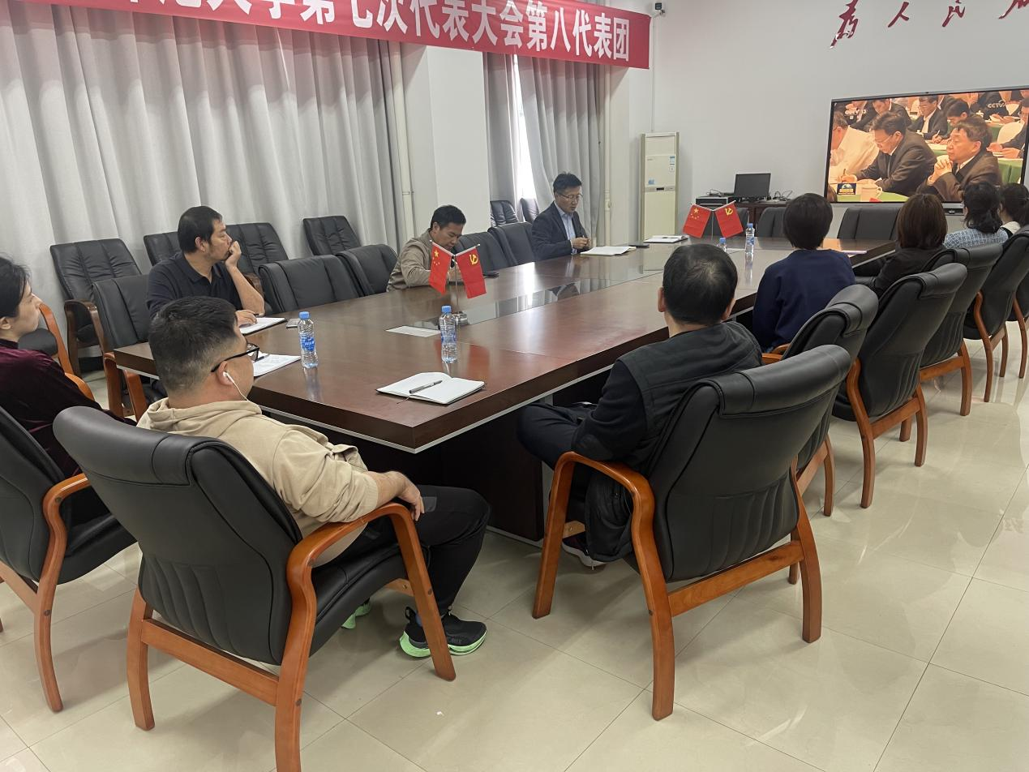

10 月20日上午，资产与后勤管理处党支部在处会议室召开支委扩大会议，专题学习贯彻习近平总书记考察江西时重要讲话精神。会议由支部书记侯贵生同志主持，全体支部委员、党小组组长、各科室负责人参加了学习。
会议首先组织大家收看了中央电视台《习近平主持召开进一步推动长江经济带高质量发展座谈会强调进一步推动长江经济带高质量发展 更好支撑和服务中国式现代化 》和《习近平在江西考察时强调 解放思想开拓进取扬长补短固本兴新 奋力谱写中国式现代化江西篇章》的新闻报道，并传达江西省委常委（扩大）会和全省领导干部会议精神，以及学校党委（扩大）会会议精神。
侯贵生指出，习近平总书记时隔四年再次亲临江西考察，党的十八大以来的第三次，又是在深入贯彻落实党的二十大精神开局之年，饱含着对江西的巨大关怀，对老区人民的深情厚爱，充分体现了总书记对江西发展一以贯之的关心关怀和殷切期望。大家要深刻领会习近平总书记重要讲话精神的重大意义和实践要求，把学习贯彻习近平总书记在江西考察时的重要讲话精神与持续学懂弄通做实习近平新时代中国特色社会主义思想贯通起来，与学习贯彻党的二十大精神联系起来，不断提升运用党的创新理论指导实践推动工作的能力和水平。
他结合我处工作实际，给全体工作人员提出三点要求：一是要提高政治站位，在融会贯通学习习近平新时代中国特色社会主义思想和视察江西时的讲话精神走在前；二是立足本职工作，在深化资产与后勤体制改革，建设科学高效的资产与后勤服务体系上勇争先。三是强化责任担当，依法依规，在服务双一流建设推动学校高质量发展上善作为。
所有参会人员也各自发表了自己的学习心得体会，大家一致表示习近平总书记考察江西时的讲话高屋建瓴、思想深邃，内涵丰富、饱含深情，给我们指方向、明路径、交任务、提要求，我们要把总书记的指示精神，转化为直面困难、攻坚克难的动力，为学校高质量发展和“双一流”建设贡献智慧和力量。

